2006年上海交通大学推优、保送生考试数学试题
一、填空题（每题5分，共50分）
1．矩形ABCD中，AD=a，AB=b，过A、C作相距为h的平行线AE、CF，则AF=____．
A
B
C
F
E
D
2．一个正实数与它的整数部分，小数部分成等比数列，那么这个正实数是_________．
3．2005！的末尾有连续________个零．
4．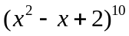展开式中，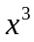项的系数为__________．
5．在地面距离塔基分别为100m、200m、300m的A、B、C处测得塔顶的仰角分别为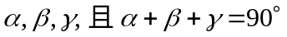，则塔高为______________．
6．三人玩剪子、石头、布的游戏，在一次游戏中，三人不分输赢的概率为_____________；在一次游戏中，甲获胜的概率为___________．
7．函数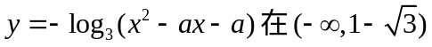上单调递增，则实数a的取值范围是________．
8．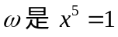的非实数根，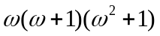=_____________．
9．2张100元，3张50元，4张10元人民币，共可组成_______种不同的面值．
10．已知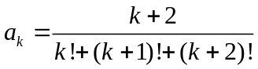，则数列前100项和为___________．
二、解答题（第11题8分，第12、13、14题每题10分，第15题12分）
11．a,b,c∈R，abc≠0，b≠c，a(b−c)x²+b(c−a)x+c(a−b)=0有两个相等根，
求证：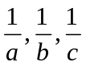成等差数列．
12．椭圆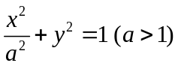，一顶点A(0,1)，是否存在这样的以A为直角顶点的内接于椭圆的等腰直角三角形，若存在，求出共有几个，若不存在，请说明理由．
13．已知|z|=1，k是实数，z是复数，求|z²+kz+1|的最大值．
14．若函数形式为为关于x的多项式，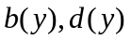为关于y的多项式，则称为P类函数，判断下列函数是否是P类函数，并说明理由．
(1) 1+xy； (2) 1+xy+x²y²．
15．设．

